ОБЕД  (диетическое питание - сахарный диабет)  Салат из огурца соленого  Суп картофельный с бобовыми говядиной  Курица запеченная  Каша гречневая рассыпчатая  Хлеб пшеничный  Компот из свежих ягод | 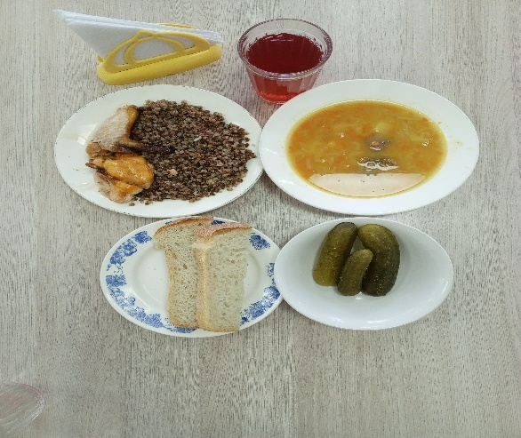
ЗАВТРАК  (льготная категория)  Каша пшеничная вязкая  Какао с молоком сгущенным  Бутерброд с джемом  Апельсин | 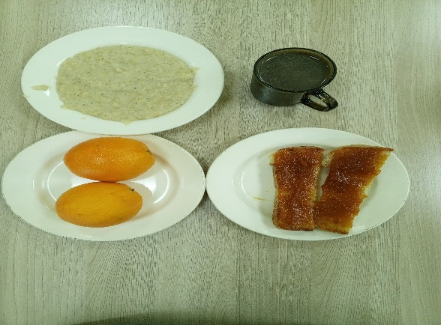
ОБЕД
(1 – 4 классы, 5-11классы)
Салат из огурца соленого
Суп картофельный с бобовыми говядиной
Курица запеченная
Каша гречневая рассыпчатая
Хлеб пшеничный
Компот из свежих ягод

ЗАВТРАК
(5-11 классы)
Каша пшеничная вязкая
Какао с молоком сгущенным
Бутерброд с джемом
Апельсин

